平成２０年度土地活用モデル大賞選定結果について
主催：財団法人都市みらい推進機構
後援：国土交通省

経済・社会のグローバル化や少子高齢化の進展による都市構造の変化に伴い全国的に多くの低・未利用地が発生しており、その解決が必要とされております。
当機構では優れた土地活用を全国的に紹介しその普及を図るために、すでに低・未利用地の活用がなされた、土地活用の模範的事例、いわば「成功モデル」に着目した事例を募集し、優れた事例について「国土交通大臣賞」をはじめとする表彰を行う「土地活用モデル大賞」を実施しております。
本年度は応募プロジェクト１６点について、まず一次審査で11プロジェクトを選定、次に最終審査で８プロジェクトを国土交通大臣賞をはじめとする受賞プロジェクトとして選定しました。
選定結果、表彰式、受賞プロジェクト概要は以下の通りです。

選定結果
審査委員会において、「プロジェクトの具体化に当たっての工夫」及び「プロジェクトによる周辺地区活性化や社会的な貢献」について、審査基準（土地活用についての課題対応性、先導性、独創性、汎用性）を基に審査を行い、以下が受賞プロジェクトとして選定されました。

◆国土交通大臣賞（１点）
・ヤマザキマザックオプトニクス株式会社 フェニックス研究所【所在地：岐阜県美濃加茂市】
◆都市みらい推進機構理事長賞（２点）
・グランドプラザ整備・運営事業【所在地：富山県富山市】
・ＭＯＲＵＥ（モルエ）中島ＳＣ【所在地：北海道室蘭市】
◆審査委員長賞（５点）
・江古田栄町３８番地区共同建替え事業（スノーベルえごた）【所在地：東京都練馬区】
・岐阜駅西地区第一種市街地再開発事業【所在地：岐阜県岐阜市】
・コンテナヤード跡地のキャンパス地区構成によるウォーターフロント活性化プロジェクト【所在地：兵庫県神戸市中央区】
- 東京芸術センター【所在地：東京都足立区】
- 有楽町駅前第１地区市街地再開発事業（有楽町イトシア）【所在地：東京都千代田区】

表彰式
平成20年度土地活用モデル大賞表彰式は以下の通りです。
・日時：平成20年10月30日（木）１６：００～
・場所：東海大学校友会館 望星の間 （霞ヶ関ビル３３階）

受賞プロジェクト概要

□国土交通大臣賞

「ヤマザキマザックオプトニクス株式会社フェニックス研究所」
本プロジェクトは、岐阜県美濃加茂市の郊外、丘陵地の一角における最新鋭の精密機械工場の整備事業です。この事業の最大の特徴は、工場施設を完全に地下化しているところにあります。地上部にあるのは、ピラミッド状のエントランスホールと資材等の搬出入口及び階段室のみで、施設本体はすべて地下化され、地上部は従業員用の駐車場と緑地で覆われています。
地下化することにより、①精密機械工場として要求される極めて高い防塵性能を確保し、②地熱利用により空調に頼らずに年間を通して安定した室内環境が得られ、大きな省エネルギー効果が得られています。また、一見すると工場とはまったく気がつかない景観による周辺との調和、工場内騒音が周辺に漏れないなど、優れた「エコファクトリー」となっています。
本プロジェクトにおけるこうした取り組みと技術的な挑戦は、これからの低炭素社会における土地活用、施設整備に向けて多くの示唆を与えるものであり、また、地域と調和する工場のあり方としても重要なものと考えられます。

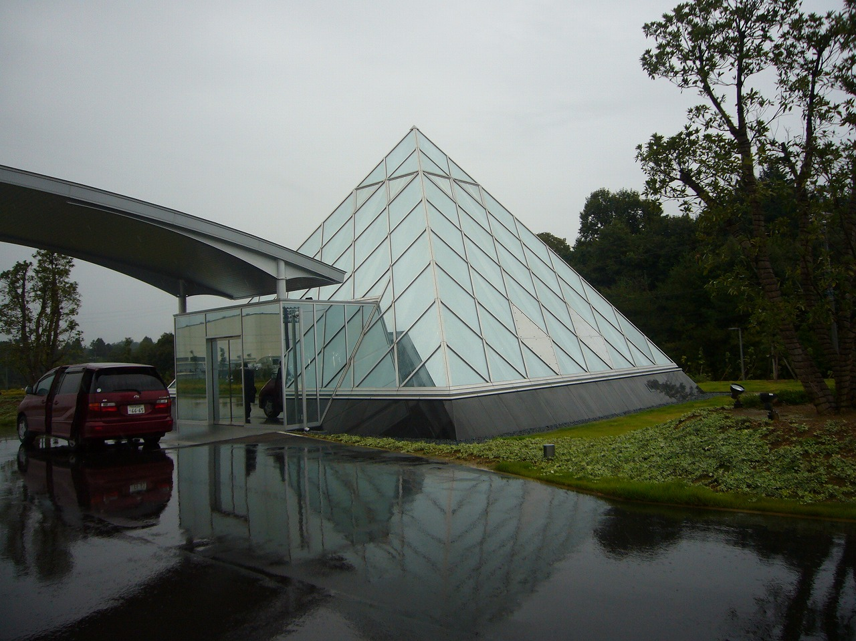
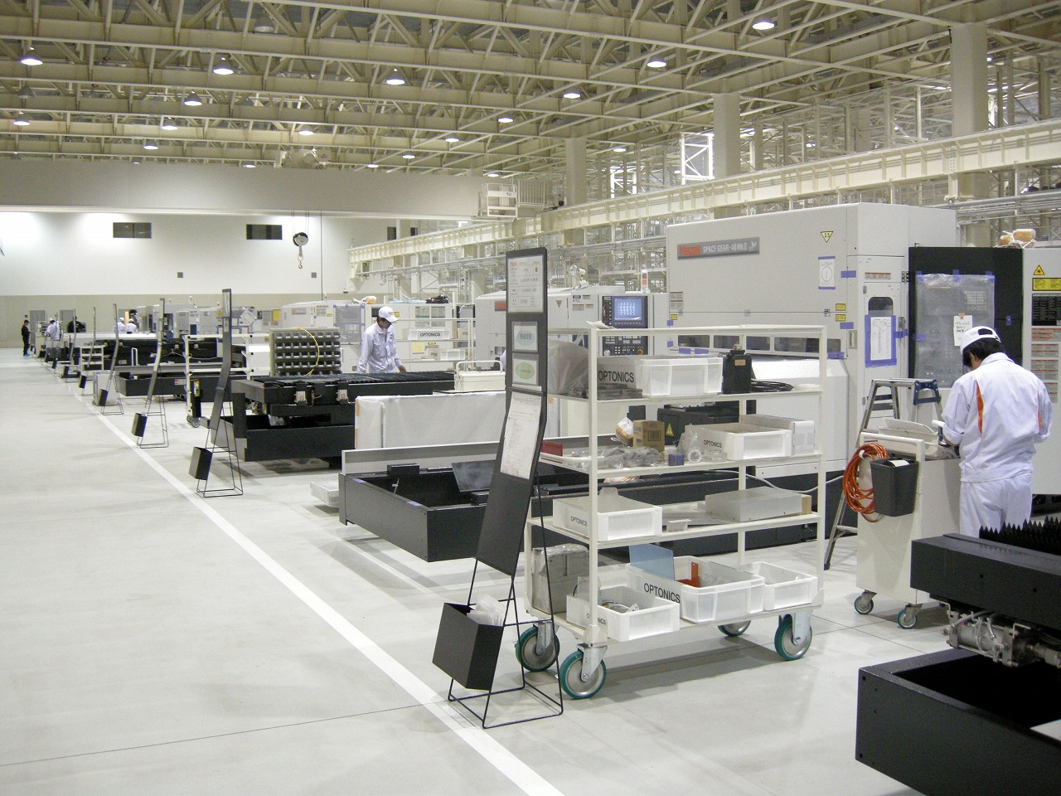
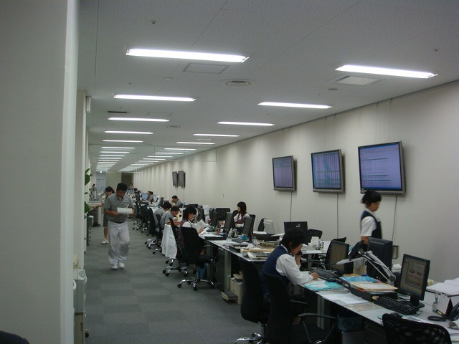
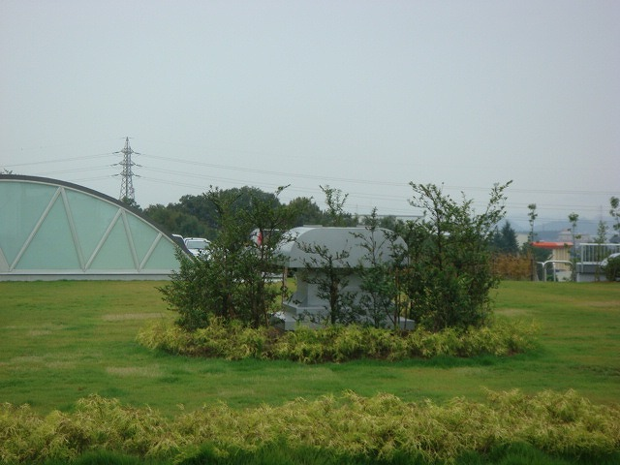

3

□都市みらい推進機構理事長賞

「グランドプラザ整備・運営事業」
本プロジェクトは富山市の中心市街地にあって、近年その活性化が大きな課題となっている総曲輪通り商店街において、市街地再開発事業を計画している二つの街区の間に、既存市道（幅員５ｍ）をベースに、両街区内の従前市道（廃止）と民地セットバックを組み合わせて、まちなかの賑わいを創出する「まちなか広場（約１，４００㎡）」空間を創出した事業です。
本事業の特徴は、地区に不足していた「市民、消費者をひきつける魅力ある核的な店舗と多目的な広場」創出を、市道の廃止という手法を組み込むことで実現させたことにあります。道路を広場とすることにより、道路交通法で制限されているイベント活用や施設設置などが可能になりました。また、ガラス大屋根で覆うことにより季節・天候に左右されないイベント計画が可能となり、年間を通じた集客活動が可能となりました。
こうした手法は、中心市街地の活性化に苦しんでいる多くの地方都市において、再開発などの民間事業と公共用地等の再編活用を組み合わせることによるシナジー効果の高い事業として組み立てることの可能性を示唆しており、土地の有効活用と地域の活性化を連動させるうえでも参考になる好例と思われます。
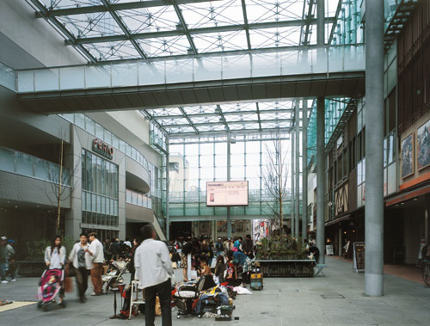
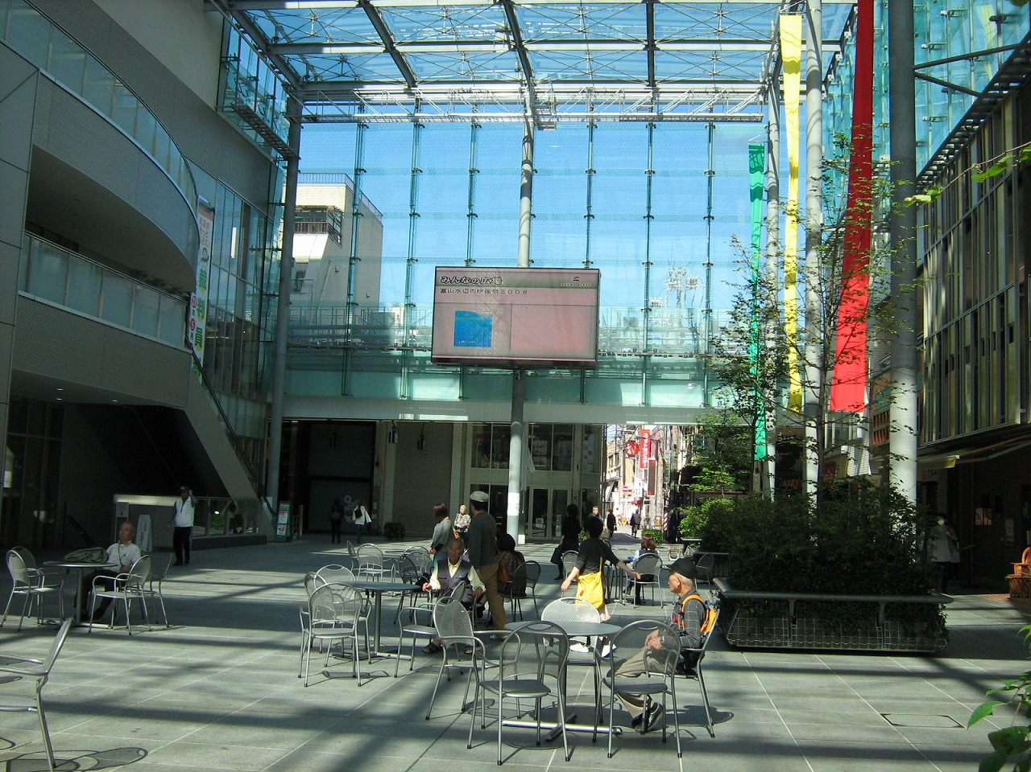
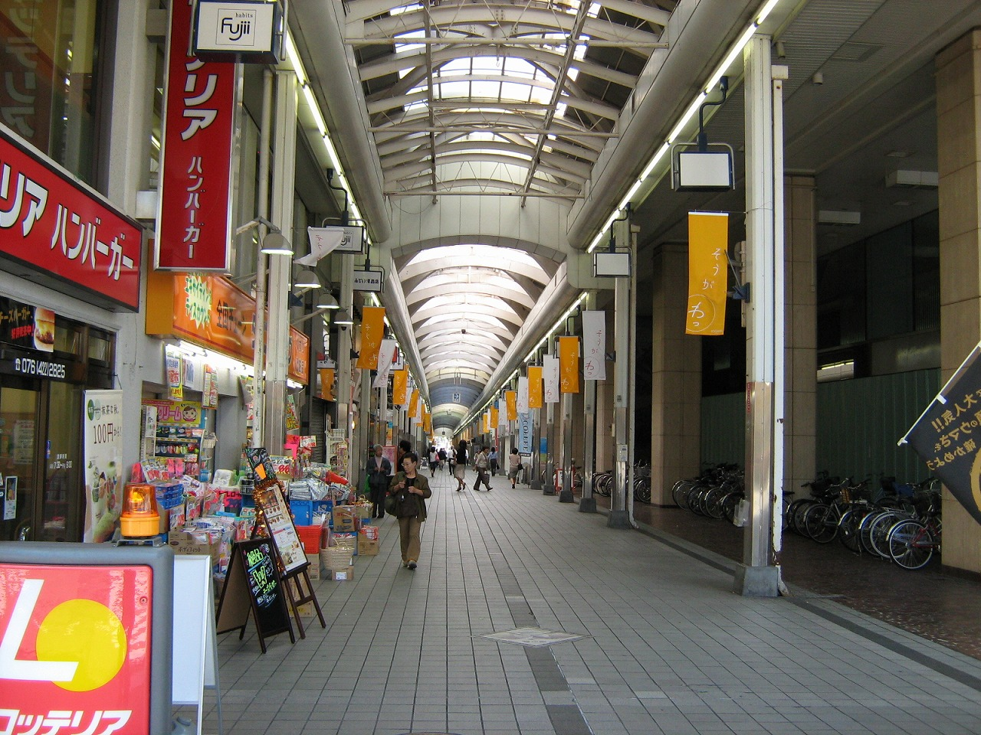
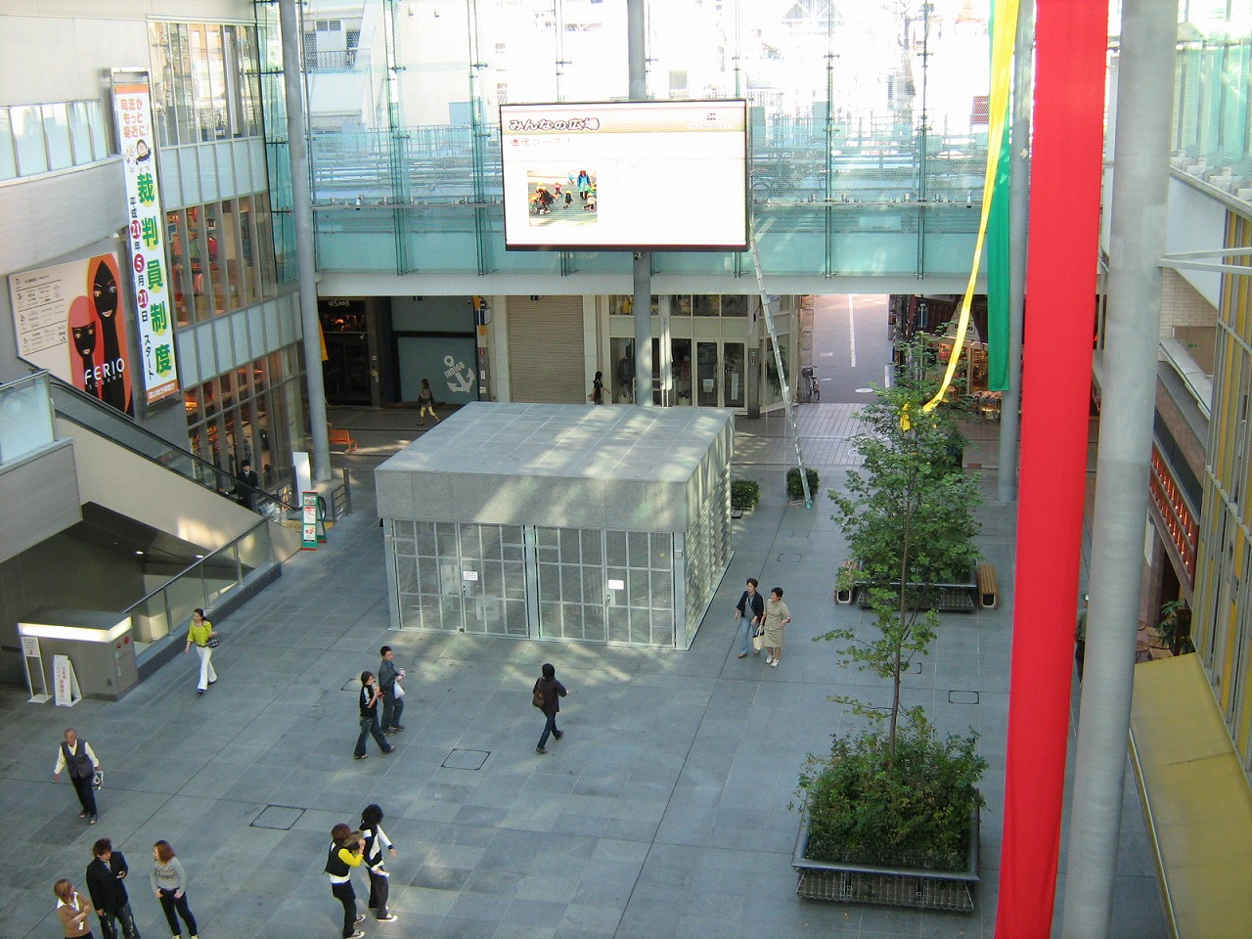

・「MORUE (モルエ）中島ＳＣ」
本プロジェクトは、ＣＲＥ事業のモデルケースとして、新日本製鐵株式会社が北海道室蘭市に所有する社有地の有効活用を検討し事業化したものです。室蘭市では、郊外化が進む中で市街地の人口減少や商業の低迷が課題となっていました。市街地に多くの社有地を保有する同社としては、市街地部の活性化を図ることが保有土地の価値向上にもつながると判断し、土地の売却ではなく、自社グループによる企画開発によって遊休土地等の活用を図ることとしました。
本プロジェクトは、こうした一連の検討に基づき、中心市街地の外縁に位置する社宅等を、事業用定期借地を活用して大規模ショッピングセンターにつくりかえたものです。本プロジェクトにより、周辺の既存商店街を含めた一帯における歩行者・来街者数が増加し、また賃貸アパートなどの建設などまちなか居住も増加しているようです。魅力的な商業施設の整備はまちなか居住、コンパクトシティ化の最も重要なインフラの一つであることを、本事業は証明していると考えられます。
本プロジェクトは、地域に立地している企業が、今後の地方都市におけるコンパクトシティ化に向けた施策に、いかに貢献できるかということについて示唆を与えていると考えられます。
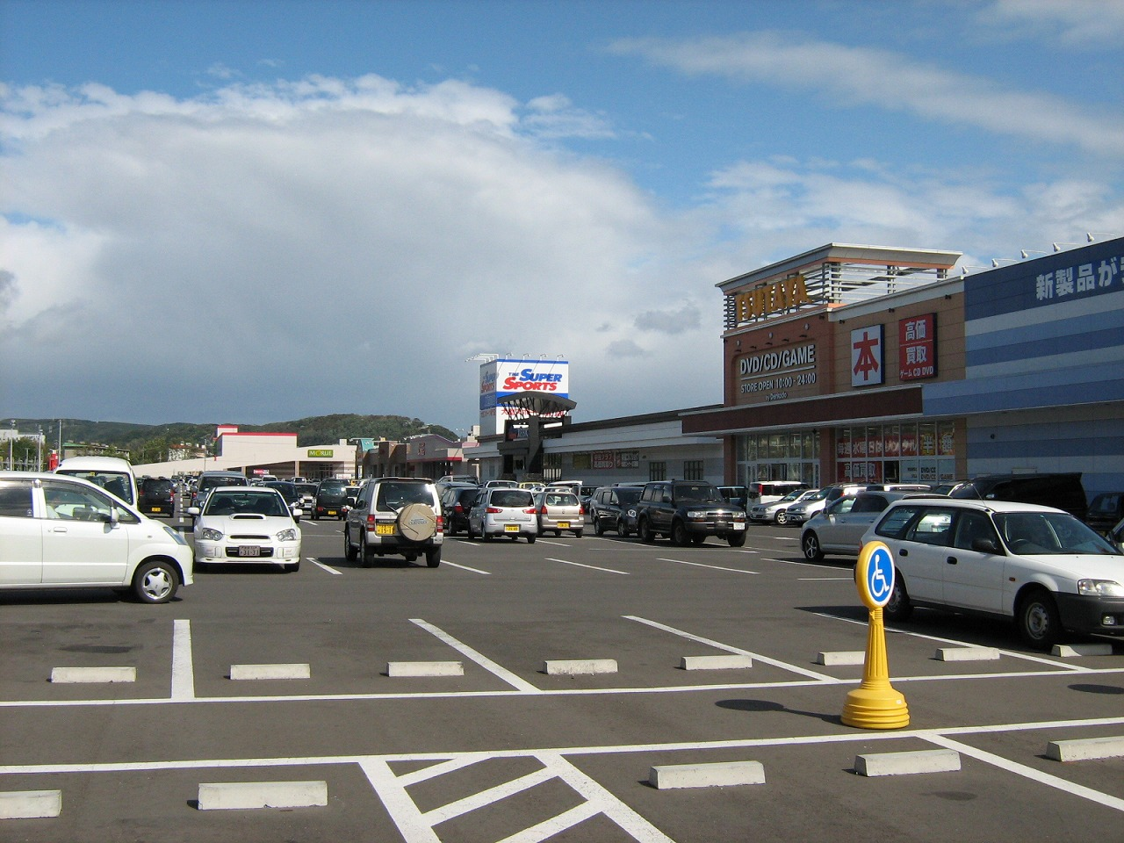
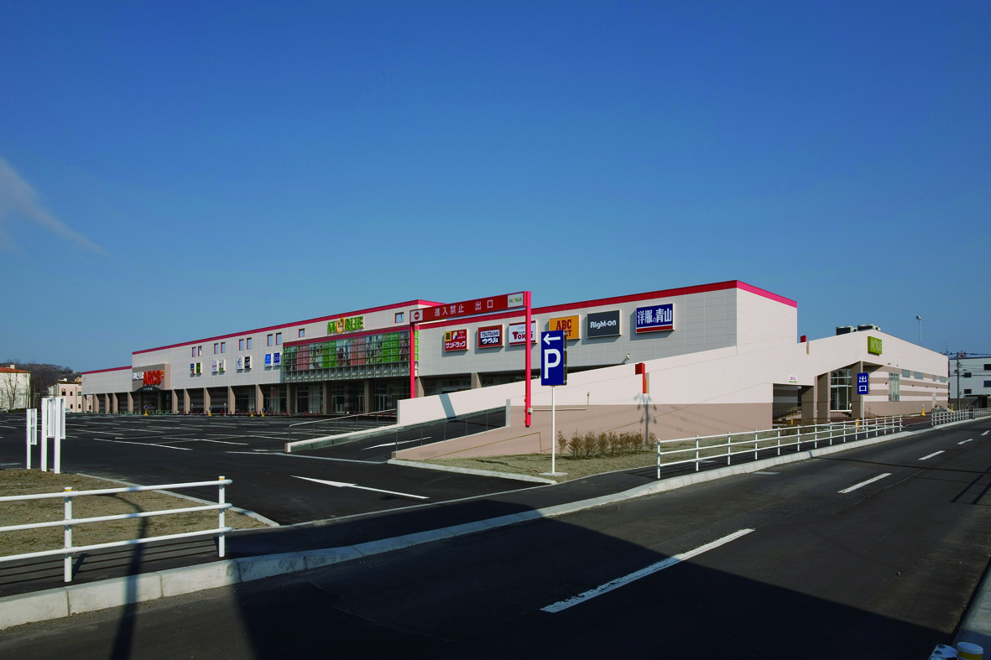

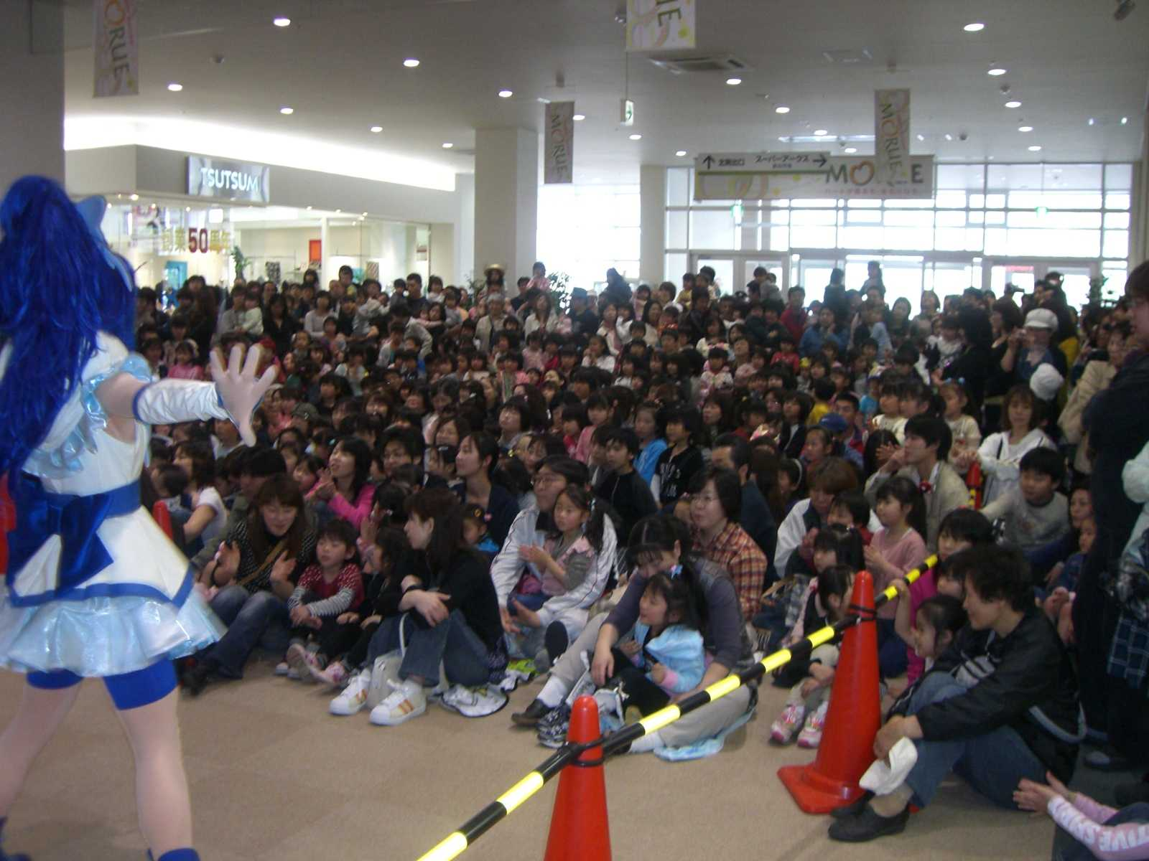
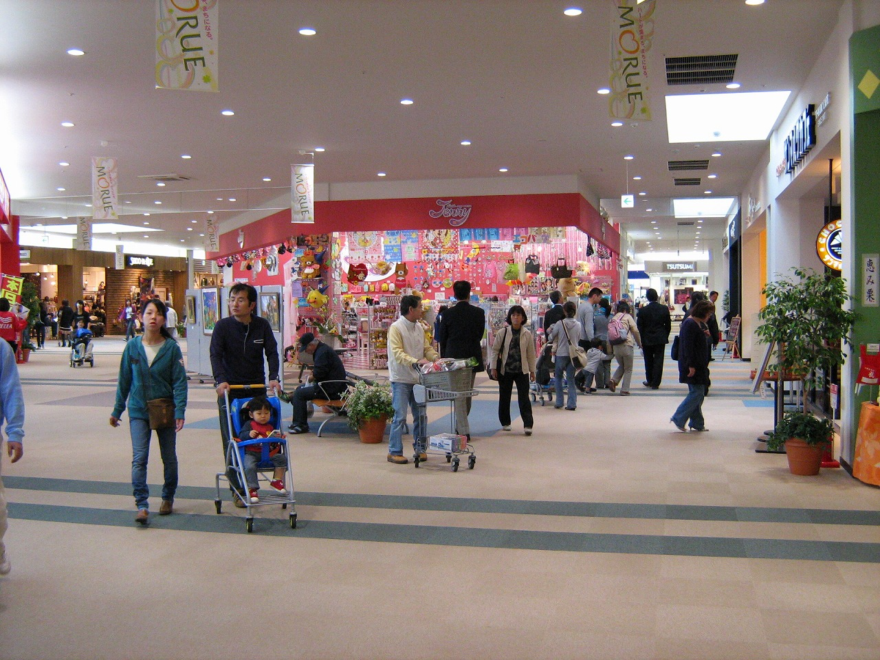
□審査委員長賞

・江古田栄町３８番地区 共同建替え事業 （スノーベルえごた）
本プロジェクトは東京都練馬区、西武池袋線江古田駅の北口に広がる木造密集市街地の一角において、地主・借地・借家などの権利関係を整理しつつ、関係権利者の意向に柔軟に対応した建替えを行い、一部戸建・一部コーポラティブ・一部存置の組み合わせによる街区再編・建替え事業を実現したものです。
本プロジェクトでは、住み続けられるまち、地域コミュニティの再生をテーマに、共同建替えとコーポラティブハウジングを基本としつつ戸建建替えや既存住宅の存置なども認めるなど柔軟に対応することで関係権利者の合意形成を図り、結果的に小広場も確保した街区再編が実現しました。老朽化が進み防災上大きな課題を抱える木造密集市街地において、地権者等の合意を図りつつ建替え整備を進めるうえで多くの示唆を与えるプロジェクトです。

・岐阜駅西地区 第一種市街地再開発事業
本プロジェクトは岐阜市のJR岐阜駅前において、長い間の課題であったJR岐阜駅及び駅周辺市街地整備の先導的事業として実施されたものです。バブル崩壊後の困難な時期を経て事業プロポーザルと都心居住を組み合わせた市街地再開発事業により、土地の有効活用を実現しました。
従来、駅前にもかかわらず人通りの少ない地区でしたが、JR高架化・駅舎改良や駅前広場の整備などの影響を積極的に受け止め、民間企業による事業プロポーザルを実施、都市型住宅・高齢者向け住宅などを中心とするを４３階建てのシンボリックな超高層建築に生まれ変わりました。この事業と駅前広場・デッキ整備により、駅東側に重心のあった駅前市街地が西側を含めた広がりのある構造へと展開する契機となりました。

・コンテナヤード跡地のキャンパス地区構成によるウォーターフロント活性化プロジェクト
本プロジェクトは、神戸市の埋立地ポートアイランドの一角にあったコンテナバース跡地において、港湾機能全体の再構築を図る一環として既存機能の移転更新、跡地の有効活用などの全体構想と具体的な展開（ＰＲＥ戦略）を組み立て、その先導的事業として本地区を”海上新都心キャンパス”として事業化したものです。
海上新都心キャンパス事業は、神戸市が全体構想を構築、神戸市埠頭公社等が事業者の公募と基盤整備事業を行い、公募で選考された神戸学院がキャンパスの整備を行いました。この事業により昭和48年に供用開始され、神戸市の港湾事業の中核を担い、そして役割を終えたコンテナバース用地は、公民が協働して海上新都心キャンパスとして新しい役割を担うことになります。全国に多くある港湾機能や工業機能などにおいて、かつての役割・使命を終えた土地に新たな役割を与え、公民が協働して全く新しい地区として再生を図るうえで、本事業は多くの示唆を与えるものと思われます。

・東京芸術センター
本プロジェクトは、東京都足立区の北千住地区において、平成8年の区役所移転により遊休地化していた跡地において、事業プロポーザルを用いて、地区に不足していた機能、地区に新たな魅力をもたらす機能を公民パートナーシップにより一体的・集約的に整備し、区役所の移転によって低迷していた地区の活性化にも寄与した事業です。
本事業では区有地を50年間の定期借地契約を結び、建物の建設・所有・運営等の事業リスクを民間事業者が負う形で実施されました。SOHO・オフィスや劇場・スタジオ等の、従来の北千住地区にはない機能を導入するとともに、東京藝術大学音楽環境創造科の誘致など、地域全体を芸術をキーワードとした北千住地区の新しい可能性を切り開きました。こうしたことが、本施設周辺のみならず、北千住地区全体の活性化にも貢献しつつあります。

・有楽町駅前第一地区 市街地再開発事業 (有楽町イトシア）
本プロジェクトは東京都中央区、JR有楽町駅東口における昭和２２年の戦災復興都市計画における駅前広場整備計画に端を発する市街地整備です。戦災復興都市計画から６０年、昭和５５年の市街地再開発事業の都市計画決定から２７年をかけて、屈指の知名度と利用客数を誇る駅前にふさわしい土地活用が実現しました。
有楽町と銀座を結ぶ好立地をいかした商業と業務の複合開発、貫通通路など歩行者動線による周辺への回遊を促進、都心の一等地にふさわしい土地活用がなされました。従来、有楽町から銀座通り側に流れていた歩行者の動線に対して、有楽町駅からマロニエ通りを経て銀座の東側ゾーンに至る新しい動線が形成され、有楽町から銀座一帯にかかる地域の商業立地にも影響を及ぼしつつあります。

以上

